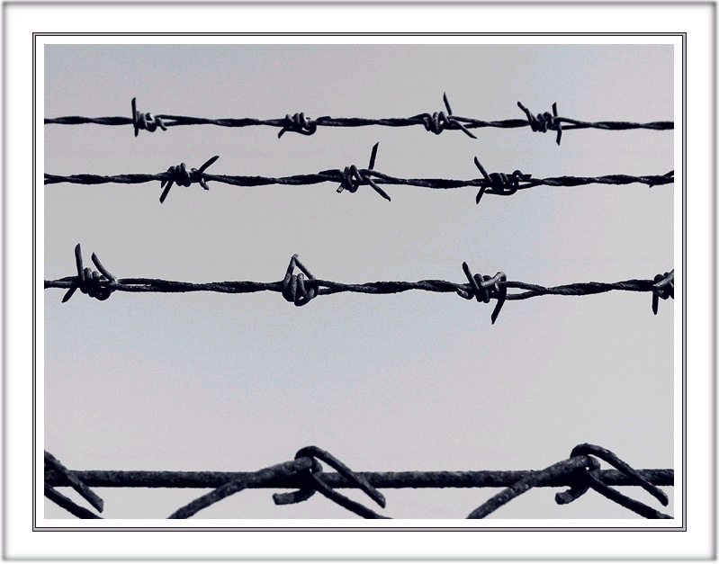


Пишу вам дети
В 3 К
90
Пишу вам дети
М. И. Хорев
Письма
В 3 К
Фонотека «Наследие»

